ГАЗЕТА МІСЬКОЇ АСОЦІАЦІЇ ДИТЯЧО-ЮНАЦЬКИХ ОРГАНІЗАЦІЙ


ЗАКЛАДІВ ЗАГАЛЬНОЇ СЕРЕДНЬОЇ ОСВІТИ
ІЗЮМСЬКОЇ МІСЬКОЇ ТЕРИТОРІАЛЬНОЇ ГРОМАДИ
№ 6 (56) 2021 РІК
Девіз місяця: «Нам не забути днів війни.. У нашій пам`яті вони. І ті герої незабутні, що з нами йдуть в віки майбутні.»
-  «Пам’ять… Вона нетлінна і вічна»  ІЗОШ І-ІІІ ступенів № 6  - Рубрика «Досягнення учнівського самоврядування»  ІЗОШ І-ІІІ ступенів № 10  - Рубрика «Калейдоскоп подій»  ІЗОШ І-ІІІ ступенів № 11  - Рубрика «Класний олімп»  ІЗОШ І-ІІІ ступенів № 12  - Рубрика «Превентивне виховання»  КЗ «Кам’янський ліцей»  - Рубрика  «Новеньке та цікаве в світових технологіях»  Ізюмська гімназія № 1  - Рубрика «Майстерність моїми руками»  Ізюмська гімназія № 3  - Рубрика «ФОТОМИТЬ»  ІЗОШ І-ІІІ ступенів № 2  - Рубрика «Зернинки-цікавинки»  ІЗОШ І-ІІІ ступенів № 4  - Календар  знаменних дат березня  ІЗОШ І-ІІІ ступенів № 5 | Пам’ять... Вона нетлінна і вічна. Вона дивиться на нас із старих фронтових фотографій, із тих речей, які зберігають колишні фронтовики, і не дає померкнути жодній героїчній сторінці історії перемоги над нацизмом.  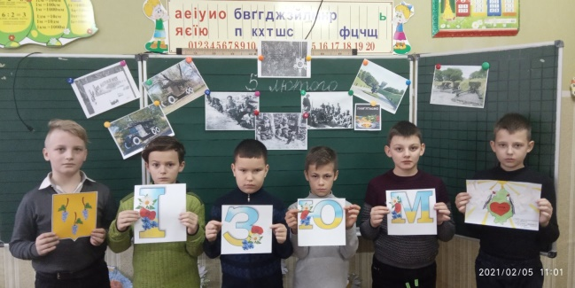  5 лютого – священний день в історії нашого міста. Ця дата – символ гордості за тих, хто відстояв в роки Другої світової війни свободу та світле майбутнє нашого народу.  До цієї пам’ятної дати у ІЗОШ І – ІІІ ступенів № 6 відбулася низка заходів. У шкільній бібліотеці пройшов урок пам’яті та тематична виставка. Класні керівники провели виховні години на тему « Ми пам’ятаємо ваш подвиг, герої!».  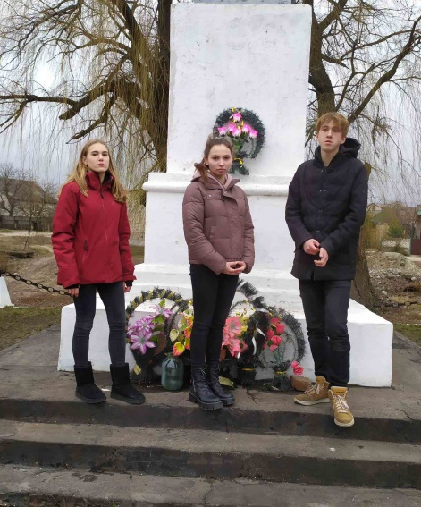  Делегація учнів 10-А класу взяла участь у покладанні квітів до могили Невідомого солдата.  Педагогічний колектив та волонтерський загін «Небайдужі серця» ІЗОШ І-ІІІ ступенів № 6 напередодні Дня визволення міста Ізюма в Другій світовій війні привітали ізюмчан, які на власні очі бачили війну, пережили роки окупації міста, самовіддано працювали в тилу, піднімали з руїн і відроджували рідний край.  Учні нашого закладу долучились до участі у міському челленджі відео- сюжетів «Тих днів не змеркне слава». У своєму сюжеті вони розповіли про визволення Ізюмщини від нацистських загарбників.  Сьогодні ми складаємо глибоку пошану всім, хто відстоював перемогу в жорстоких боях та зупинив агресора ціною власного життя.  Рубрику підготували учні ІЗОШ І-ІІІ ступенів № 6
2. «Нове Покоління» № 6 (56) Лютий 2021р.
Рубрика «Досягнення учнівського самоврядування»

Досягнення учнівського самоврядування «ПАТРІОТ» Ізюмської ЗОШ І-ІІІ ступенів № 10
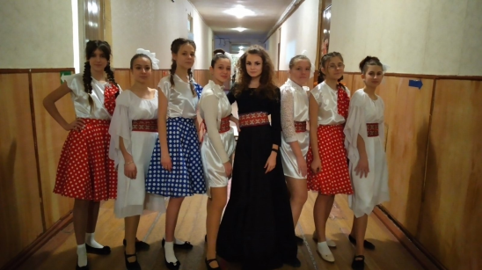
Девіз учнівського самоврядування: Пропонуй! Плануй! Організовуй! Виконуй!
Принципи:
Ми вирішили! Ми зробили! Ми відповідаємо!
Важливим аргументом самоорганізації дитини є учнівське самоврядування, яке направляє до пошуку шляхів, оцінок, позицій життєвої активності. Виходячи саме з таких позицій, у школі діє учнівське самоврядування «ПАТРІОТ». Дитяче самоврядування дає моживість кожному учню показати себе, реалізувати свої ідеї і здібності. Головою учнівського самоврядування є Пігарєва Аліна, учениця 8-Б класу.
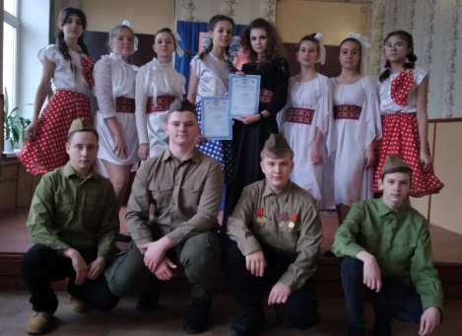
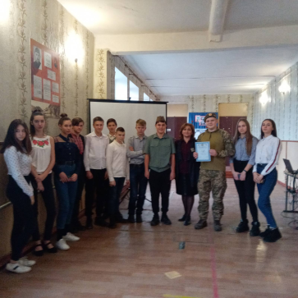
Протягом року членами учнівського самоврядування було організовано та проведено ряд заходів та акцій: «Милосердя» до Дня людей похилого віку, «Подаруй бібліотеці книгу», «Ми – проти насилля», «Голуб миру», загальношкільні лінійки, присвячені пам′ятним датам. Дитяча шкільна організація з гордістю носить назву «ПАТРІОТ», тому що її лідери плекають традиції і пам’ятають історію свого народу, своєї держави. Саме тому кожного року до Дня визволення Ізюмщини від нацистських загарбників традиційним стало проведення заходу «Тих днів не змеркне слава».
Рубрику підготували учні ІЗОШ І-ІІІ ступенів № 10

Рубрика «Калейдоскоп подій»
5 лютого – День визволення міста Ізюм від нацистських загарбників.
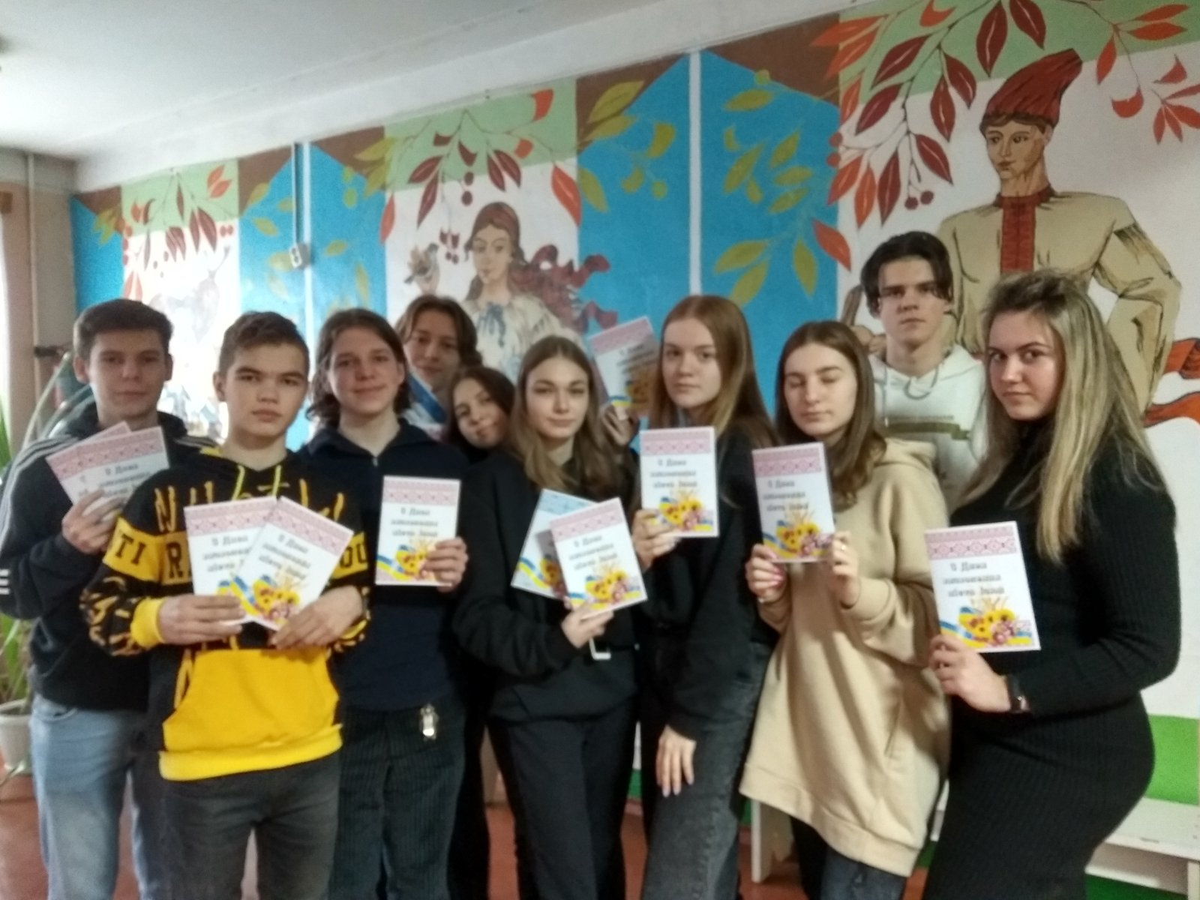
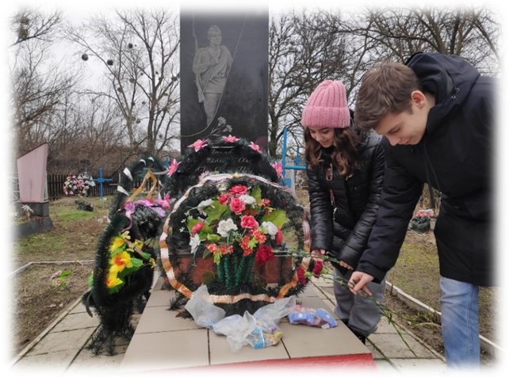
В цьому році місто Ізюм відзначає 78-му річницю визволення міста від нацистських загарбників. З кожним роком ветеранів та очевидців тих подій стає все менше, але їх спогади передаються із покоління в покоління. Наша головна мета не забути їх подвиг. 5 лютого волонтерський загін «Милосердя» та члени шкільного учнівського самоврядування разом із адміністрацією школи привітали ветеранів та людей похилого віку нашого мікрорайону зі святом. Привітне спілкування та увагу, якої дійсно не вистачає цим людям, подарували учні. Ну і святкового настрою також додали смачні подарунки та святкові листівки. Традиційно в день визволення міста Ізюм наші учні відвідують підшефну могилу солдатам-визволителям міста. Кожного року учні школи в цей день приходять до могили, щоб віддати шану воїнам, які поклали своє життя заради майбутнього нашого покоління. Під час мітингу пролунали вірші та присутні поклали квіти, вшанувавши пам’ять героїв. Наше покоління повинне пам’ятати подвиг солдат, які захищали нашу Батьківщину від нацистських загарбників. Вони віддали найцінніше – своє життя – заради перемоги. Ми пам’ятаємо!
Рубрику підготували учні ІЗОШ І-ІІІступенів № 11
Рубрика «Класний олімп»
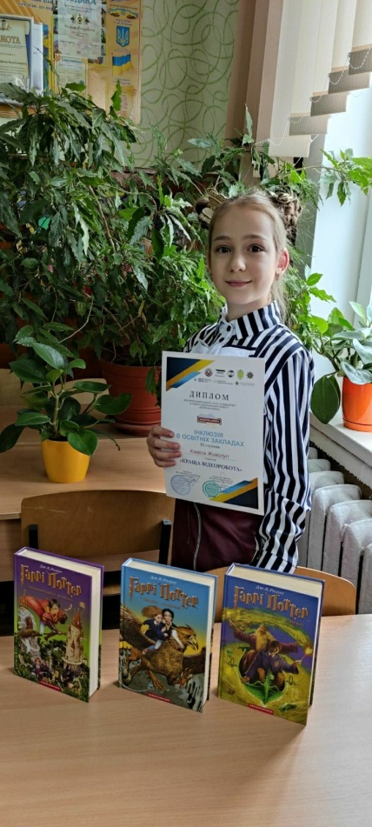
Школа – це перша і найголовніша сходинка на шляху здобуття освіти та розвитку. Згідно з Конституцією України кожна дитина має право на освіту, а держава створює для цього всі необхідні умови. Дуже важливо розуміти, що серед учнів будь-якої школи є діти з особливими потребами. Але для них є можливість навчатися разом з однолітками, спілкуватися і жити повноцінним життям. Саме цій важливій темі було присвячено конкурсний відеоролик учениці 4-Б класу ІЗОШ І-ІІІ ступенів № 12 Живолуп Каміли у номінації «Інклюзія в освітніх закладах». У відео висвітлено моменти соціальних відносин між школярами, увага загострена на ситуаціях, що змушують емоційно реагувати та співчувати головній героїні. Ця конкурсна робота була гідно оцінена журі Всеукраїнського конкурсу соціальних фото- та відео робіт «Безпечна країна» та зайняла почесне ІІІ місце. Приємно, що переможний олімп підкорився цього разу Камілі. Ми пишаємось тим, що в нашому місті є творчо обдаровані діти. Побажаємо їм нових успіхів! https://www.instagram.com/p/CHvV9ClBCat/?igshid=1matifyrcv2tk
Рубрику підготували учні ІЗОШ І-ІІІступенів № 12
3. «Нове Покоління» № 6 (56) Лютий 2021р.
Рубрика «Превентивне виховання»
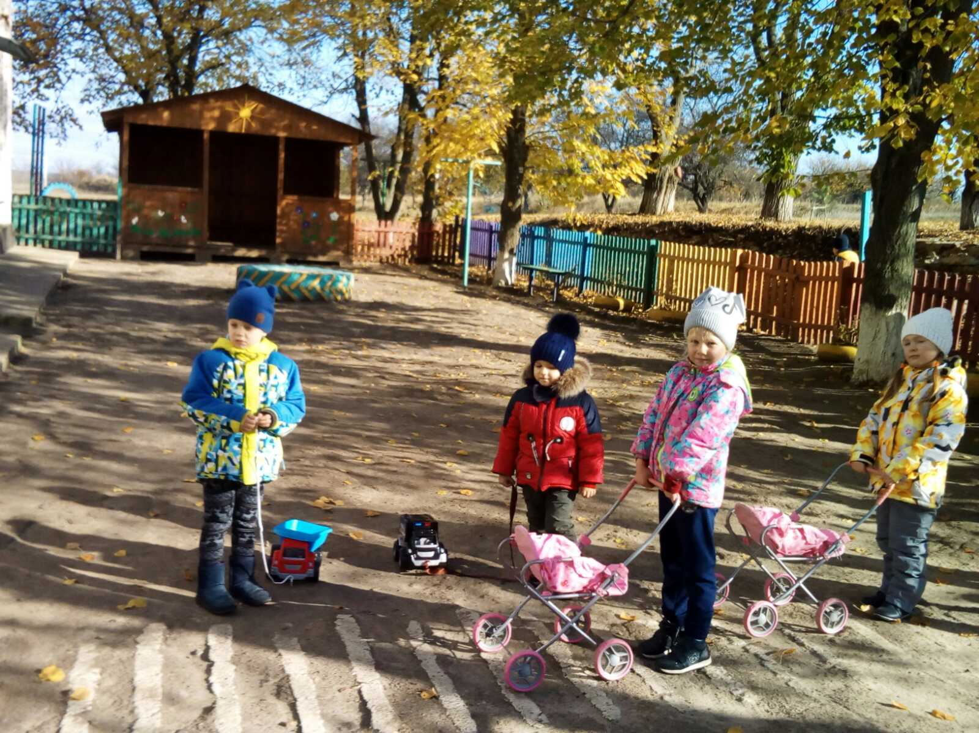
А чи знаємо ми правила дорожнього руху? Авжеж! Наше село перетинає автомагістраль міжобласного та міжнародного значення. Десятки здобувачів освіти нашого закладу щодня мають ретельно та уважно дотримуватись та виконувати правила дорожнього руху, адже від цього залежить життя кожного з нас.
Наші наймолодші діти вже вивчають ці правила у садочку. У цьому навчальному році вони взяли активну участь у Всеукраїнському конкурсі «Безпека на дорозі» та «Правила дорожні знаю, їх дотримуюсь завжди!». Тож, сподіваємося, що якщо змалечку вивчати і протягом життя дотримуватись правил дорожнього руху, то на наших шляхах завжди буде ВСЕ ГАРАЗД!
Рубрику підготували учні КЗ «Кам’янський ліцей»

Рубрика «Новеньке та цікаве в світових технологіях»
Новеньке та цікаве в сітових технологіях
Поговоримо про новітні тенденції в освіті…

2020 рік радикально змінив усі сфери життя, в тому числі освіту. З одного боку, він створив безпрецендентні проблеми з пошуку альтернативних форм навчання. А з іншого – став епохою стрімкого розвитку цифрових освітніх технологій. 2021 став роком революційних інновацій у навчальному процесі. Давайте поговоримо про освітні тенденції, на які слід звернути увагу в 2021 році.
1. Мікронавчання
Учням покоління Z складно сприймати інформацію у великих обсягах, тому в 2021 світ робить ставку на мікронавчання. Це спосіб подачі навчального матеріалу у вигляді невеликих навчальних блоків. Кожен елемент має дуже конкретний зміст, а на його вивчення відводиться мінімум часу. Мікронавчання дає вчителям велику свободу вибору, а також можливості для індивідуалізації методів та інтерактивних технік. Короткі вікторини, відео, міні-ігри, інфографіки та анімація допоможуть без проблем запам'ятати будь-яку інформацію.
2. Гейміфікація та ігрове навчання
Гейміфікація – один із найцікавіших трендів освітніх технологій. Це навчання через розваги та ігри, які дозволяють зробити навчання ефективнішим та цікавішим. Ігрові механіки неабияк мотивують учнів виконувати домашнє завдання, вирішувати тести, розуміти складні теми й, загалом, краще орієнтуватися у вивченому матеріалі.
3. Цифровізація
Інформація знаходить новий дім. Сучасним учням набагато зручніше знаходити, читати і зберігати навчальні матеріали в цифровому форматі. Електронні книги та підручники, навчальні посібники – все це неймовірно зручно, а ще вони завжди під рукою. До речі, дослідження показали, що електронні книги з інтерактивним контентом дозволяють учням краще взаємодіяти з навчальним матеріалом, позитивно впливає на ефективність навчання та досягнення учнів.
2021 рік відкриває чудові перспективи для роботи вчителів та навчання. Упевнені, буде цікаво!

Статтю підготували члени Інформаційного міністерства Ізюмської гімназії № 1

4. «Нове Покоління» № 6 (56) Лютий 2021р.
Рубрика


Сьогодні, коли без Інтернету і цифрових технологій важко уявити собі життя та роботу, здається, що книга відступає на другий план. Але це зовсім не так. Книга була і залишається незамінним супутником людини, її мовчазним радником, всезнаючим помічником, невичерпним джерелом мудрості. Ось і наші гімназисти вкотре це доводять: учнівським самоврядуванням було організовано та проведено конкурс-виставку дитячих поробок «Книга – це світ, видимий через людину». Це дійсно захоплююче видовище не залишило байдужим жодного відвідувача виставки, адже в ці витвори діти вклали всі свої вміння, здібності, фантазію та талант.
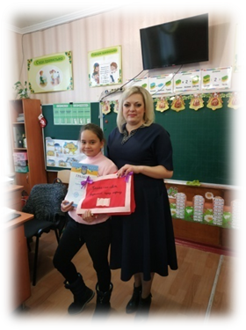
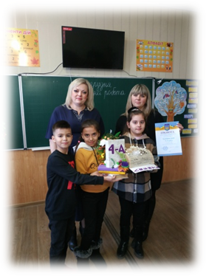
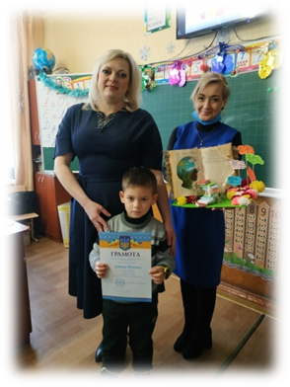

Матеріал підготувала голова Прес-Клубу Ізюмської гімназії №3 Дарія Бережна

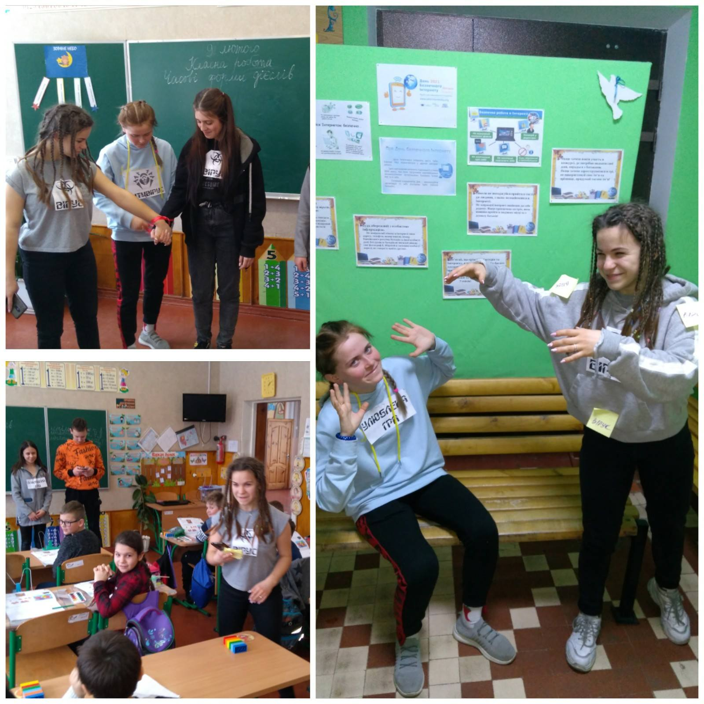

Не страшні нам віруси Інету, бо знаєм ми правила безпечного Інтернету!

Рубрику підготували учні ІЗОШ І-ІІІ ступенів № 2
5. «Нове Покоління» № 6 (56) Лютий 2021р.
Рубрика «Зернинки – цікавинки»
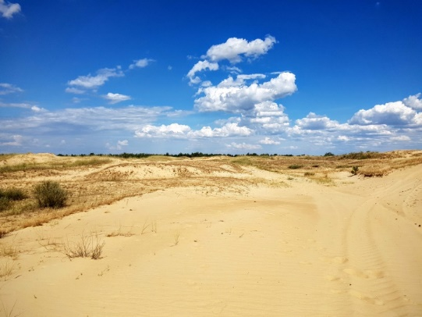
Чи знали ви це про Україну?
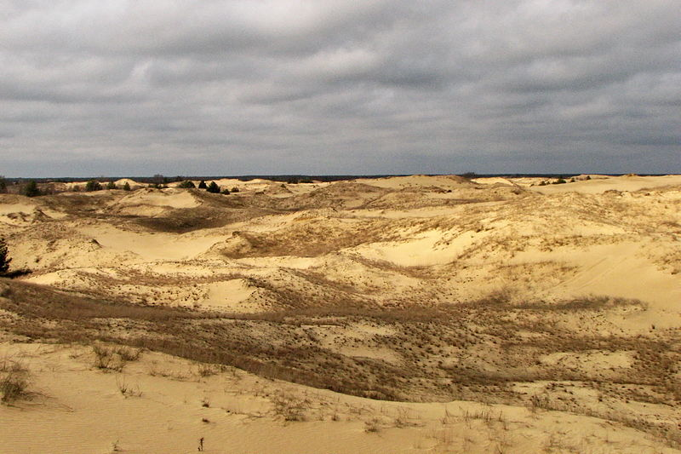
Найбільша пустеля в Європі розташована в Україні. Хоча цей факт звучить як дещо абсурдний, але це чиста правда. Олешківські піски, що в Херсонській області, це справжнісінька пустеля, аналогів якої немає у всій Європі. Один із найбільших у сухостеповій (не пустельній) частині Європи, розташований в лівобережній частині пониззя Дніпра, простягається на 158 км від берегів Чорного моря на заході до м. Каховка на сході. До території Олешківських пісків належать сім піщаних горбистих арен. Загальна площа арен становить 175,1 тис га. На території Олешківських пісків функціонують природно-заповідні об'єкти: Чорноморський біосферний заповідник НАН України з трьома кластерами - "Солоноозерна Дача", "Волижин ліс", "Іванівська арена", національні природні парки "Білобережжя Святослава" та «Олешківські піски», а також ландшафтний природний парк "Кінбурнська коса". Саме тому щороку туди приїздить багато туристів.

Рубрику підготували лідери учнівського самоврядування «Шкільна республіка» ІЗОШ I-III ступенів № 4

8 березня, понеділок - Міжнародний жіночий день; Масляна
Свята та пам’ятні дати України у березні 2021 року

9 березня, вівторок - День народження Тараса Шевченка
13 березня, субота - День землевпорядника України
14 березня, неділя - День українського добровольця; Прощена неділя
15 березня, понеділок - Початок Великого посту
17 березня, середа - День Святого Патрика; День мобілізаційного працівника; Створено Українську Центральну Раду, 1917
18 березня, четвер - День працівника податкової та митної справи України (скасовано)
22 березня, понеділок - День таксиста
24 березня, середа - Всеукраїнський день боротьби із захворюванням на туберкульоз; День фтизіатра
25 березня, четвер - День служби безпеки України
26 березня, п’ятниця - День Національної гвардії України; День внутрішніх військ МВС України (нині День Національної гвардії)
27 березня, субота - День нефролога
28 березня, неділя - Перехід на літній час
Щорічно, 25 березня, відзначається День Служби безпеки України. Свято було засновано Указом Президента Леоніда Кучми, враховуючи заслуги СБУ в справі захисту державного суверенітету України, конституційного ладу, територіальної цілісності, законних інтересів держави, а також у забезпеченні прав і свобод людини і громадянина. Слу́жба безпе́ки Украї́ни (СБУ) — державний орган спеціального призначення, з правоохоронними функціями який забезпечує державну безпеку України. Підпорядкована Президенту України. 20 вересня 1991 року Верховною Радою України було прийнято постанову «Про створення Служби національної безпеки України». Цією ж постановою було ліквідовано Комітет державної безпеки УРСР. 25 березня 1992 року Верховна Рада ухвалила Закон «Про Службу безпеки України».
Рубрику підготували учні ІЗОШ І-ІІІ ступенів № 5

Газета «Нове Покоління»
Редактор: О.В. Рогуліна
Координатор Асоціації «Нове Покоління»:
e-mail: gazeta.np@mail.ru

